Updated March,2007

王俊琪
生於台北市
地址： 23550 中和市景平路762號
電話： 0920-601422 傳真： 02-2249-0295
E-MAIL: chun_chi_wang@hotmail.com



最高學歷與專業訓練

紐約理工學院 (NYIT)  藝術科技與傳播 | 美國紐約 | 87年～89年 | 碩 士 | 89年畢業
普拉特學院 ( Pratt )  電腦繪圖 | 美國紐約 | 82年～85年 | 學 士 | 85年畢業

經歷

目前 | 文化大學 | 93年2月～ | 資訊傳播系  2D平面繪圖課  3D電腦繪圖課  視覺傳達設計課 | 兼任講師
目前 | 實踐大學 | 95年9月～ | 媒體傳達系  電腦編輯設計課  建築系  電腦應用課 | 兼任講師
過去 | 開南大學 | 94年9月～95年6月 | 資訊傳播系  3D電腦繪圖課  網頁設計課 | 兼任講師
過去 | 世新大學 | 94年2月 | 公共關係暨廣告學系  品牌形象設計 | 兼任講師
過去 | 輔仁大學 | 94年2月 | 應用美術學系  網頁設計課  互動多媒體設計課 | Workshop 講師
過去 | 中原大學 | 92年9月～ 93年7月 | 商業設計系  視覺傳達設計課 | 兼任講師
過去 | 柏林 BootLab | 91年10月～92年1月 | 數位繪圖創作 | 駐站藝術家
過去 | 紐約 THE THING | 91年10月～92年1月 | 數位動畫創作 | 駐站藝術家
過去 | 紐約 Digital Effects Co. | 90年 | 3D 動畫 | 電腦繪圖動畫師
過去 | 紐約理工學院研究所 | 98年2 月～99年7月 | 3D電腦動畫課  互動多媒體設計課 | 助教  助教
過去 | 紐約 SVA研究所 | 98年2 月～99年7月 | 3D動畫特殊效果課  3D即實渲染動畫課 | 助教  助教

重要演出、展覽

94年 | RadioBar，發表演出，Boot 實驗室，柏林、德國
91年 | Challenges of Instability，Xcult 基金會，Basel，瑞士
90年 | Hikaru: Bio_Sythesis Session，動畫系列，P.S.1 MOMA當代藝術館，紐約，美國
90年 | Channels，Generali 基金會，維也納，奧地利
90年 | Same Dream，Kunstmuseum Luzern 當代藝術館，Luzernb，瑞士
90年 | i-drunners: re_flesh the body ，Maids in Cyberspace展，混合式的表演演出， 蒙特婁，加拿大
90年 | i-drunners: re_flesh the body 數位表演資料庫 ，英國
90年 | i-drunners: re_flesh the body ， Franklin Furnace at Parsons Center for New Design，{場表演演出，紐約，美國
89年 | RU，Tenacity, Shedhalle Gallery，蘇黎世，瑞士
89年 | Ectolar，Formula，現場表演演出，舊金山現代藝術博物館，美國
89年 | Nano Clouds，Next Sex，電子藝術節， Open Air Event，林茲，奧地利
89年 | Hosts，電玩遊戲展，Blasthaus 畫廊，舊金山，美國
88年 | Lshell，Synreal 虛擬電子遊戲展，維也納電子遊戲博物館，維也納，奧地利

出版
2004 改版-網路未來領航者-英文版 (Futurist Guide to the Web)，出版 B.J. Sungood Trading Co.Ltd
2002 網路未來領航者-英文版 (Futurist Guide to the Web)，出版 B.J. Sungood Trading Co.Ltd
2001 SOFTIMAGE 3D設計方向 (Softimage 3D Design Guide)，出版 桑格文化事業

參與藝文活動
2002 URBAN DRIFT 2002，參與幕後協助工作 ，柏林，奧地利
2002 Ars Electronica Exhibition，參與幕後協助工作，Linz，奧地利
2000 Hosts，電玩遊戲展，參與幕後協助工作，Blasthaus 畫廊，舊金山，美國
獎金
2007 台北市文化局，台北，台灣
2002 Xcult 基金會，Basel，瑞士
2001 Franklin Furnace，紐約，美國
演講
2003 虛擬實境的過去與未來”，實踐大學，工業產品設計學系，台北
2002 虛擬實境和即實渲染動畫，實踐大學，媒體傳達設計學系，台北
2001 人工智慧, 虛擬主播與網路未來，藝立協，台北

語言
國語，英語
嗜好, 興趣
音樂欣賞，電影欣賞，閱讀，旅行

Home : 台北縣中和市景平路762號 Tel: 0920601422 / 02-22487795 Fex: 02-22490295
e-mail: chun_chi_wang@hotmail.com website: http://www.thing.net/~basicray/wang

簡述創作歷程含專業訓練、演出、出版、展覽

電腦科技總是影響我的創作到最終這可能。運用電腦創作的方式，把「科技」融入在作品之中，使其超脫出另一種新的意義，成為藝術表線的新媒介。而我又是如何以電腦影像、電子音樂、網路空間來創作造就我對虛擬世界中
美學的探索。

虛擬實境
第一件作品「液態殼子」在1999年時受邀維也納電子遊戲。物館聯展展出。「液態殼子」是件反電玩市場上血腥暴力的作品。所謂的情節並沒有任何結局的，反而是讓觀賞者自由發揮，瞬時間打開這空間的互動與觀念趣涵，藉由3D畫的即時擬模將人們帶入所謂的另類世界。「液態殼子」是個透明不可見的視覺建築空間。這是由所謂視覺與空間的真實運動。在這液體的世界中所產生的液態的空間形式。這就是我對未來新視覺形式及空間形態的表達。就如法國哲學家 Henri Bergsong 說過「空間絕對不是 real motion 所附帶的場地，它是由一連串的 duration 所建構而成，而 duration 不僅養成了空間，同時也形構的時空流。」

當你進入這液態殼子之後，你將會發出經由不同建築空間和不同的特性，價值的人工智慧機器人與你的互動會產生非常奇特的光和聲音。( 物體與空間的互動 ) 虛擬實境會隨著參觀者的走向不同而改變。在每一位的參觀者親身體驗到的空間感的心得是不一樣的，因為透過它的透明不可見的視覺空間來呈現的疊效果更會有可能因此產生新視覺架構。

「Nano Clouds」 是延續是「液態殼子」的概念也是一件電腦即時模擬出來的互動式三度空間的動態環境，能讓人們透過人機介面去感受這環境中的事物，作為一種藝術表現形式，人工世界乃是建築、社會、美學論述與即時3D科技的結合。我是希望利用電腦驅動程式，讓視覺加上電子音樂與觀賞者產生互動的現象，變成相互可達到的視覺循環共同體。藉由視覺與聽覺的結合所傳達的能量呈現另一種當代藝術表現形式。

虛擬人物
在當時創作一系列的遊戲藝術作品中，我在讀一篇網路運團體 Luther Blissett 的宣言文章， 他在文章中提到 一位虛擬明星「 idoru 」。而她就是由這位大名鼎鼎的科幻小說家 William Gibson 所創造的小說女主角。而我的虛擬女孩 Hikaru女士就因此產生。
「Hikaru」是一個虛擬的廣播科技。她再現了新的生物-電子語義學，藉由提供一個超擬真人類介面，機械語言翻譯成為人類話語。「Hikaru」在日文的意思是：純粹光亮，從傳統的模擬、電腦遊戲的動畫中演化出來，同時也是一個由程式碼與演算法合成的廣播電視主播。她是一個獨特的資訊存在生命（information being），生存在資訊流的世界裡。

「SNN Network News」，此部作品融合了動畫以及網路訊息的數位電影，這是我為紐約 The Thing 做的藝術計畫。影片中的網路虛擬主播是 「Hikaru」第一個工作的開始，為紐約 The Thing 播報藝術新聞。The Thing 當時還為 「Hikaru」 舉辦了生日party。
接著01'年時，在「動畫系列」，紐約P.S.1 MOMA當代藝術館的聯展中，此部作品我為 「Hikaru」設計六個衍生的身體，是用來在廣播的環境中分身演出....在眾目睽睽下由「Hikaru」來代言過去、現在跟未來。隨著資訊科技的發展，如何將內容透過關鍵的介面呈現也越來越重要。在交錯的資訊脈絡中，人機互動的問題基本上挑戰了語義的秩序、身體政治 。我感到興趣的是其虛擬與真實成份間的微妙相似處，我相信她的出現是存在的、無疑的。

在「Channels」的影片作品中，我分別錄製10位好友的聲音，內容是有關他們的夢境故事。但經過電腦的簡接，再以 Hikaru 的本尊來代表，似乎傳達講述同一故事。概念強調了不同的存在形式，逐漸變得難以辨識的故事真相。

Hikaru 除了以虛擬主播的角色出現過，甚至與紐約 Soho 的個人服裝設計公司相邀的對象。而「Same Dream」，此部作品作為是在探索未來美學的領域。拍攝於紐約及香港 Hikaru 隨著同樣的夢境的六位時尚女模特的故事，並鎖在電子手法授予理想的花莖。抹去在虛擬世界和這影片中提供出現的想法而浸入經驗的現實之間的邊階。
網路藝術

網路虛擬主播的作品，引發我一些思考的片段，什麼是網路藝術（net.art)？在99'年曼威．柯司特（Manuel Castells）在荷蘭設計學院的演講稿。裡面有幾段讓我很喜歡的話語，澄清了許多圍繞著術語、炫麗的效果打轉的思緒。我把她們寫在下面：
「所有的這些文化表現、瞬間個人的表現、集體與投射的文化，都斷言了：某些確切的符碼不能夠被交換、也不能夠被溝通。網絡社會的文化被文化的碎片所形塑，越來越互相疏離，沒有任何溝通的橋樑。網際網路的溝通架起了科技的基礎建設，提供了所謂的文化雜音（cultural cacophony）；所有人都在說話，整個聲音聽起來變成一組無關聯、無法溝通的訊息。這是我們時代的困境：不再是歷史的終結，而是社會的終結。」
「今日的科技有著特別的潛力。在歷程與形式（process and form）當中，提供著多面向的表現與互動。這現前的介面，舉例來說，並不一定是純然地虛擬（pure virtual）；而還可以納入硬體、軟體、聲音與沉默，各種型態（form）與空無。」
「人們需要象徵。需要接合與意義。（symbolism, articulation and meaning）在一種純粹工具 格的世界中導入意義，於是變成了（藝術）最根本的文化任務。」
「....對藝術來說，在碎片與符碼溝通的潛能中所呈現的文化裡，有著一個不曾出現過的位置：藝術作品表達形式的繁複也許意味著分享與理解的終結，但是在 藝術裡，我們仍然可以分享事物的美。在網絡社會的新文化裡，藝術便是網絡與自我中間的那座，文化的橋樑。」
而一但一個 community 的誕生。我們從來都沒有忘記，一個郵遞論壇，就是一個數位民主實踐的最佳範例；新的思考角度、創新的成果在這個異質、混雜的對話空間中誕生。經過我半年的時間，終於在02'年我的第二本書「網路未來領航者」(英文版)出版，內容是經由網路郵遞來訪談居住在世界不同地點的藝術家。

深深感覺到新媒體藝術似乎一直存在於一個帶有無限可能的萌芽狀態。

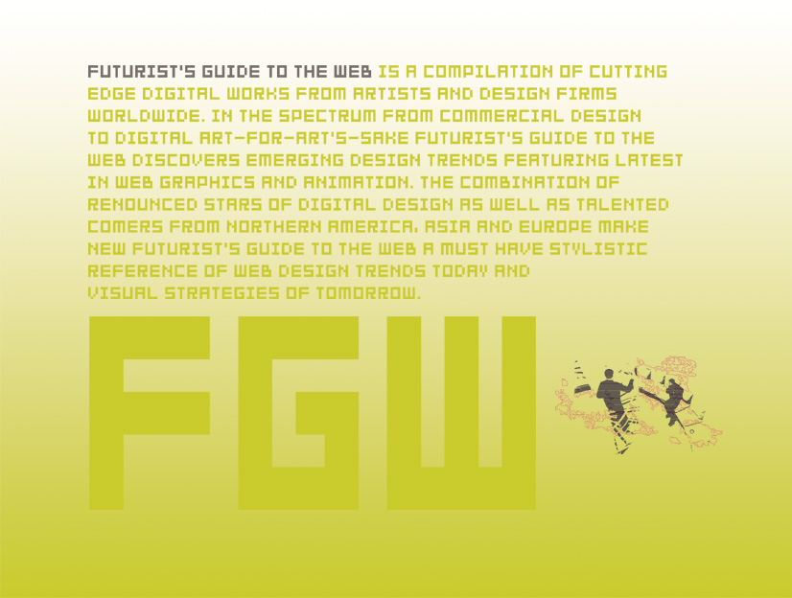

出版： FUTURIST GUIDE TO THE WEB ，出版社 B.J. Sungood Trading Co.Ltd.
作品簡介
個展
2000 SNN Network News 網路虛擬主播，DVD 小型螢幕裝置，數位電影，立體聲
THE THING，紐約，美國
聯展 展期 Oct 14 2001-Jan 13,2002
Hikaru: Bio_Sythesis Session， AMINATIO，DVD 小型螢幕裝置，數位電影，立體聲
P.S.1 MOMA 當代藝術館，紐約，美國
作品網址 : http://www.ps1.org/cut/animations/web/basicray.html

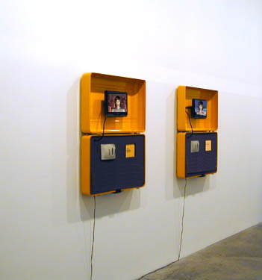
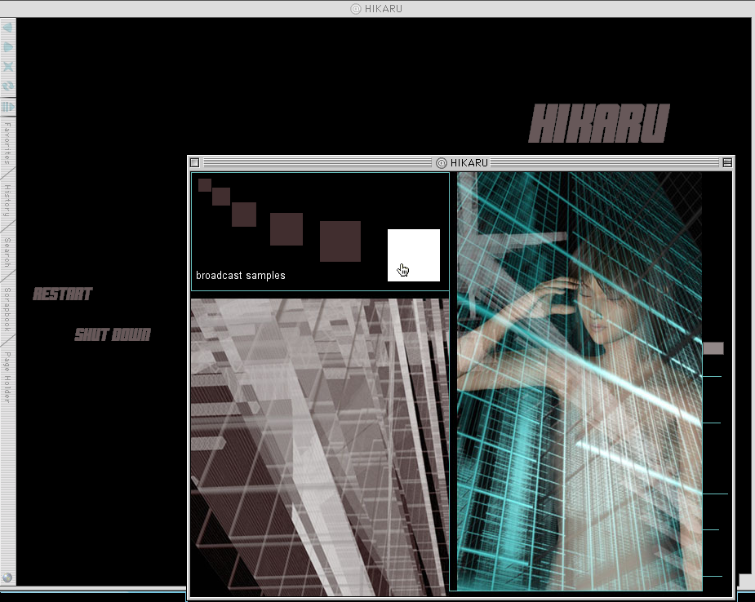
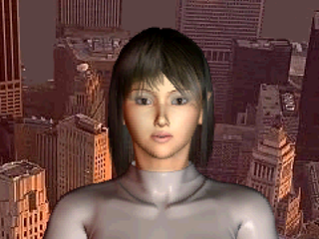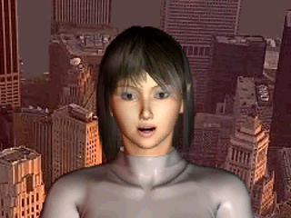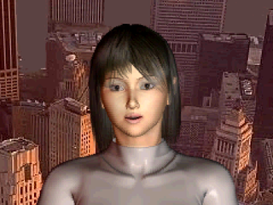
聯展
2002 The Challenges of Instability in the New Millenium，DVD 投影裝置，數位電影，11分鐘，立體聲
Xcult 基金會，Basel，瑞士
作品網址 : http://www.basicray.com/index_lanlan.htm
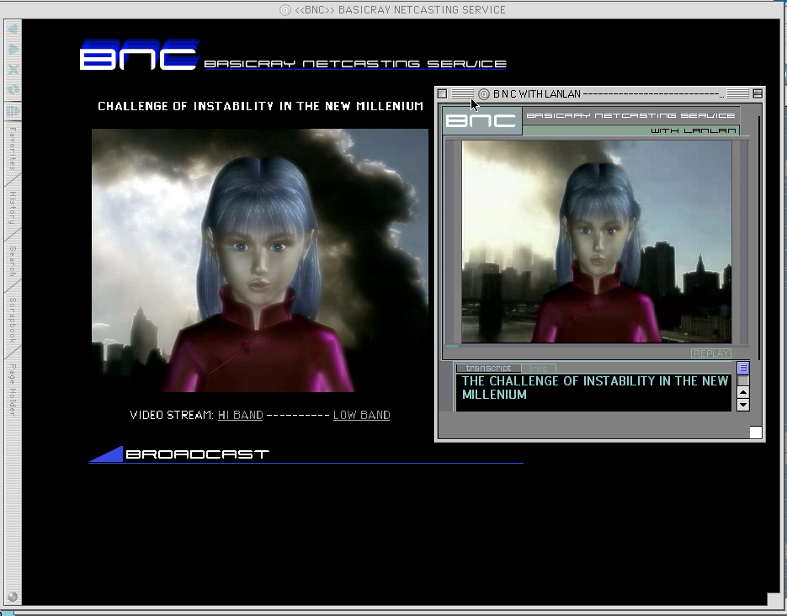
In the time of chaos, uncertainty and misleading declarations new challenges and paradigms come clearly on the foreground. New York City, September 11. This is the time and place where as many political analysts agree the war was declared by ⋯the anonymous force. Around 10 am this morning we saw two American airliners gliding into the World Trade Center towers within 20 minutes interval. 35 min after that another plane crashed into the Pentagon building in Washington, then yet another one near by Pittsburgh. Immediate results included thousands of civilian victims, 30 % decrease in U.S. economic activity, as well as federal and legislative disruptions.
Most interpretations use terrorism as an explanation of what occurred to be precisely orchestrated disruptive economic action against U.S. If we abstract from political ideologies and look at this event in the context of the emerging global processes we will see the message underlying the act of destruction of American symbols of power. Considered to be the number one power in the world both economically and military, U.S. was unable to prevent a deadly strike in the heart of its economic and legislative system and left clueless as to the subject of this action. No country or political group declared responsibility. The names like Osama Bin Laden, radical Lumah groups, Saddam Hussein were widely used across the reports pointing to the Middle East as the source of what many called the ultimate evil. Regardless of who directed the suicide pilots and positioned trucks and boats full of explosives and (as it was stated in 2 of NYC TV reports) potentially even used biological weapons the fact that the global system is out of balance comes out into the open. The American dollar is falling down on every market and all it took to achieve this was redirecting 4 in land flights. The resources necessary to organize this barbaric act and the damage, which it caused, are incomparable which by itself is an indication of instability. It is also a clear display of the dissemination of political subjectivity in the global context. Augmented by the technology political subjectivity as a complex system of power and knowledge triggered chaotic geo-political and economic processes, which as the attack on the U.S. shows lead to its technological and economic disintegration. Disruptions in electronic communication systems from cellular networks to internet services which we experienced in this critical moment today in NYC when lives were on the line were not caused by terrorists but by the overwhelming amount of traffic which these networks aren't designed to handle. Suddenly the magic of comfort and safety was wiped out on so many levels that many of us are waking up from the superficial mass marketed idea of piece. It is not panic which leads us, it is the reality of being inside the system, which has no more resources to maintain internal balance.
As we enter the new millennium we find ourselves in the middle of the war field, which this world has become conditioned by excessive socio-economic practices and trans mutations of the lines of power. We understand that American national crisis is merely a representation of the global dissipation in which all of the countries, corporations and populations are involved willingly or against their will. I have no doubt that U.S. will respond to this action but it is also clear that whatever military actions will be taken against the imaginary subject of evil this framework is not going to reinstate global balance. The death of power symbols is the beginning of a confusing and painful but vital process of reorientation and enlightenment. It is a call for new progressive mentalities to enter the global scene and replace what Bataill called restricted economies. Without an exegeration this challenge is critical to our survival and prosperity.

聯展
2001 Same Dream，DVD 投影裝置，數位電影，5. 24分鐘，立體聲
Kunstmuseum Luzern 當代藝術館，Luzernb，瑞士

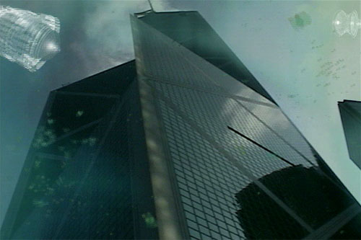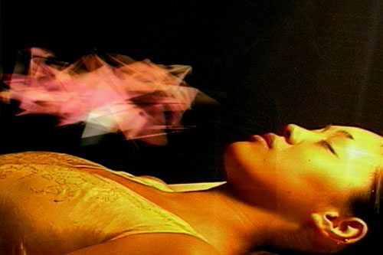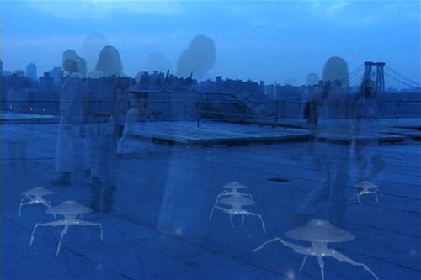
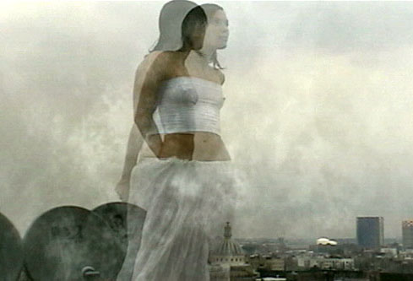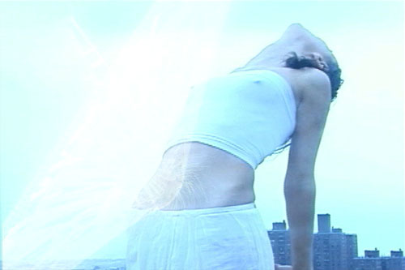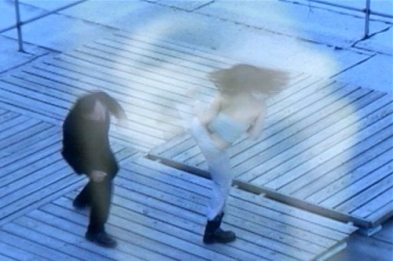
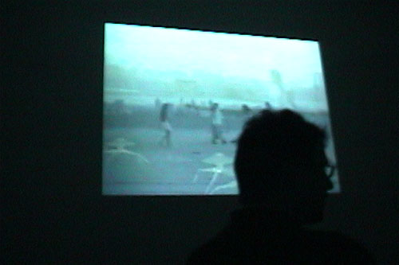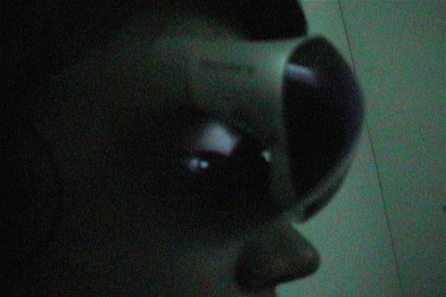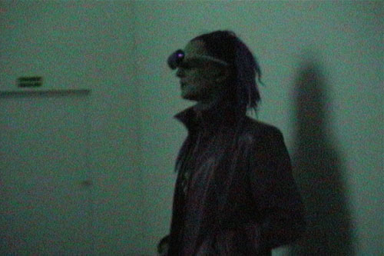

聯展
2000 "RU"，Tenacity, 互 裝置 / 電腦投影 / 有聲
Shedhalle Gallery，蘇黎世，瑞士

能夠刺激我們思想的電玩「空白」，已經將我們帶離通俗暴力電玩的喧囂世界，同時也向我們證明，電玩可昇級成為具有批判能力的文化產品。沒有視覺畫面的暴力電玩抽掉視覺暴力成分，一部電玩的暴力美學不就沒折了嗎？
